Теперь всегда снега

Из анннотации В. Холоповой к произведениям Софьи Губайдулиной (2008)

" Теперь всегда снега " — род кантаты для камерного хора и камерного ансамбля на стихи Геннадия Айги на русском языке в пяти частях (1993). Принадлежит к числу лучших сочинений Губайдулиной начала 90-х годов. Оно было заказано Голландским фестивалем и впервые исполнялось в Амстердаме. Части хорового цикла имеют следующие названия: I — "Ты моя тишина"; III — "Теперь всегда снега"; V — "О да: родина"; II и IV — "Запись: APOPHATIC". В стихах, отобранных композитором, можно уловить лирические "воспоминальные" образы родины. Возникают ассоциации с поэзией Николая Рубцова, его знаменитым стихотворением "Тихая моя родина".
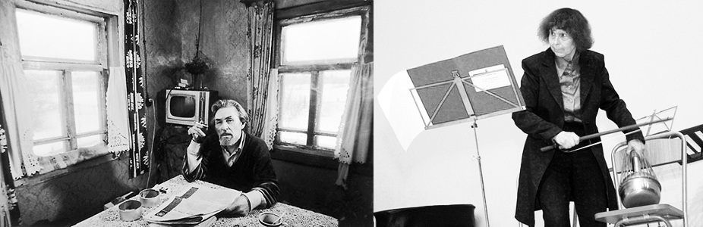
Поэтический образ тишины отвечает глубинным основам стиля Губайдулиной: её музыка — звучание на фоне тишины. В этом отношении она продолжает найденный А.Веберном "контрапункт звука и молчания". Так же и для Айги пауза — выразительный и конструктивный элемент поэтической ткани.
В сравнении с другими крупными сочинениями Губайдулиной "Снега" отличаются высокой внутренней гармонией и экспрессией красоты. При этом композиция "Теперь всегда снега" — одна из наиболее рассчитанных в творчестве композитора. Используя числовые ряды Люка, Фибоначчи и производные от них, она организует и ритм фраз, и крупный "ритм формы" каждой её части. Удивительно, но этот скрупулезный расчет нисколько не подавляет в сочинении живой выразительности музыкального "дыхания".
Цикл имеет концентрические очертания, в середине — часть "Теперь всегда снега". Части I, III и V основаны на поэтическом тексте, части II и IV не содержат поющегося текста. Центральная III часть выделяется своим активным вихревым движением, со стремительными инструментальными пассажами.
Для музыкального языка произведения характерны разнообразные приёмы вокальной экспрессии и стереофония. В хоровых партиях применены пение, пение с "примесью" дыхания, шёпот, речь, Sprechgesang с приблизительной высотой звука и без определенной высоты. Певцы и инструменталисты располагаются по-разному в каждой части: в первой женские голоса наиболее отдалены от эстрады, во второй они бесшумно перемещаются, в третьей поют вблизи эстрады, в четвёртой все музыканты собираются на эстраде, в пятой в глубине зала звучат только флексатоны. В условиях стереофонии каждый отдельный звук и краткий мотив обретает глубинную пространственность.
Первая часть открывается словами:
ты моя тишина о тебе говорю
я окраинным звездам прозрачной зимы:
"О как можно
быть такой тишиною?.."

Разреженная музыкальная ткань усложнена тончайшими тембровыми "подцветками" каждого звука. Сложенная из точек, бликов, она достигает 16–18-голосия и стереофонически наполняет звучанием зал. И весь "снегопад" точек, "хлопьев" проходит в молчащем пространстве пауз.
Вторая часть, чисто инструментальная, ярко оттеняет первую решительным звучанием трубы, тромбона и других духовых. Название "Запись: АПОФАТИК" говорит о мистической непредставимости Бога и оборачивается здесь неконкретизированной идеей отрицания.
Третья часть — осевая в цикле. Её название, как и всего произведения, взято из слов:
как снег Господь что есть
и есть что есть снега
когда душа что есть
снега душа и свет

Благодаря трелеобразным фигурам струнных с добавлением стремительных гамм духовых, звучание начинает вызывать ассоциацию с картиной очищающей снежной бури. А за "вьюжными" всполохами прослушивается торжественное песнопение мужских голосов хора.
Перед IV частью ("Запись: АПОФАТИК") читается следующее стихотворение Айги:
а была бы ночь этого мира
огромна страшна как Господь — не — Открытый
такую бы надо выдерживать
но люди-убийцы
вкраплены в тьму этой ночи земной:
страшно — простая
московская страшная ночь

Четвёртая часть, где все исполнители собираются на эстраде, — кульминационная в цикле. На вершине подъема голосов оркестра и хора (без слов) компактная масса "разламывается" на резко разделенные мотивы, врывается даже музыка "снежной бури" из III части. Но сфера "апофатики" в произведении — лишь грозное оттенение "катафатики". Следует "обратный перелом", ведущий к финалу.
Пятая часть со словами:
была как лужайка страна
мир — как лужайка
там были берёзы-цветы
и сердце дитя

приносит катарсис через по-детски чистый образ. В музыке финальный итог подводит бесконечно-плавная, всеочищающая мелодия солирующей скрипки. Заключительные слова, пропеваемые солистом-басом, — "мир — чистота".
Стихотворения Айги, используемые в данных музыкальных произведениях:

- ТЕПЕРЬ ВСЕГДА СНЕГА

Н. Б.

как снег Господь что есть
и есть что есть снега
когда душа что есть

снега душа и свет
а всё вот лишь о том
что те как смерть что есть
что как они и есть

признать что есть и вот
средь света тьма и есть
когда опять снега
О-Бог-Опять-Снега
как может быть что есть

а на поверку нет
как трупы есть и нет

о есть Муляж-Страна
вопроса нет что есть
когда Народ глагол
который значит нет

а что такое есть
при чём тут это есть
и Лик такой Муляж
что будто только есть
страна что Тьма-и-Лик

Эпоха-труп-такой

а есть одно что есть
когда их сразу нет
— о Бог опять снега! —
их нет как есть одно
лишь Мертвизна-Страна

есть так что есть и нет
и только этим есть
но есть что только есть

есть вихрь как чудом вмиг
нет Мёртвости-Страны
о Бог опять снега
душа снега и свет

о Бог опять снега

а будь что есть их нет
снега мой друг снега
душа и свет и снег

о Бог опять снега

и есть что снег что есть

1978

- О ДА: РОДИНА

была как лужайка страна
мир — как лужайка
там были берёзы-цветы
и сердце-дитя

а как те берёзы-цветы ветром этого мира сдувались

и розы-снега
окружали как ангелов-нищенок вздох
сельских безмолвных!.. — и с их Свето-Жалостью
вместе
светили

(здесь — место молчанию
такому же долгому
как бесконечная жизнь)

мы назывались — Сияния этого многие
каждый скрепляя
свеченье живое
вторично в страданьи

(та же
и здесь
тишина)

и слушали-были: что чистота скажет Словом единым?

не прерываясь
лучилось:
мир-чистота

Стихотворения из I-й части я не нашел.

- ЗАПИСЬ: APOPHATIC

К. Б.

а была бы ночь этого мира
огромна страшна как Господь-не-Открытый
такую бы надо выдерживать
но люди-убийцы
вкраплены в тьму этой ночи земной:
страшно-простая
московская страшная ночь

1976

Апофатика — богословское учение о непознаваемости Бога.

https://www.youtube.com/watch?v=zB73J0Tpt0c

Хор и оркестр студентов Московской консерватории

https://www.youtube.com/watch?v=Gcd3Hmbit8I
Фильм Рейнберта де Леу о Губайдулиной

